2010年广东公务员考试《行测》真题
第一部分 客观题
一、单选题（本大题共84小题，第1-10题1分，第11-72题1.2分，第73-84题1.3分，共计100分）
1. (2010广东)为实现垃圾分类回收，许多公共场所的垃圾箱已分为“可回收”和“不可回收”两类，下列几种垃圾，应放入“不可回收”标志垃圾箱的是( )。（1）玻璃瓶（2）易拉罐（3）果皮（4）菜叶（5）无毒塑料制品（6）纸质包装袋（7）剩饭菜
A. （3）（4）（6）
B. （3）（4）（7）
C. （2）（3）（6）
D. （2）（4）（6）

2. (2010广东)古人对于我国姓氏的来历有如下阐述“氏于国，则齐鲁秦吴；氏于谥，则文武成宣；氏于事，则巫乙匠陶……”由此可以推断，王、侯、公孙等姓氏应源自( )。
A. 族号
B. 匿名
C. 官名
D. 爵号

3. (2010广东)一般人进入高海拔地区后会出现头晕、气喘、易疲劳等症状，即高原反应。然而，一些竞技体育项目的运动员却在比赛前专门到高海拔地区进行强化训练，其主要原因是( )。
A. 高海拔地区空气清新，有利于运动员身体健康
B. 高海拔地区气压较低，有利于运动员强化训练
C. 高海拔地区环境恶劣，在这种环境下训练能够磨炼运动员的意志
D. 高海拔地区空气稀薄，在这种环境下训练可以增强运动员的心肺功能

4. (2010广东)下列事件中最早突破时间与空间限制，实现了信息的保存和传送的是( )。
A. 电话、电视的发明
B. 信息技术的普及与应用
C. 甲骨文的出现
D. 印刷术的发明

5. (2010广东)风形成的直接原因是( )。
A. 空气上升与下降的对流运动
B. 水平方向上气压的差异
C. 不同区域气温的差异
D. 垂直方向上空气密度的差异

6. (2010广东)“低碳生活”就是指尽量减少日常生活所消耗的能量，从而间接降低二氧化碳排放量的一种生活理念，下列不属于低碳生活理念的一项是( )。
A. 超市采用玻璃门冰柜，缩短顾客购物时打开冰柜门的时间
B. 优先选用公共交通出行，减少驾车次数
C. 尽量减少传真机、打印机和复印机等办公设备的使用量
D. 公共场所禁止吸烟，餐馆、咖啡厅设立吸烟区

7. (2010广东)2008年美国爆发金融危机后出现以下经济现象：（1）消费下降，消费品进口减少；（2）失业增加，居民收入降低；（3）融资困难，企业倒闭增多。这些现象会引发其他国家的经济金融危机，其主要路径是( )。
A. （2）—（1）—（3）
B. （3）—（2）—（1）
C. （3）—（1）—（2）
D. （1）—（3）—（2）

8. (2010广东)下列生活现象用分子的相关知识解释不正确的是( )。
A. 湿衣服晾干表明分子在不断地运动
B. 葡萄酿成酒表明分子的种类发生了变化
C. 酒精溶于水表明分子间有空隙
D. 充足气的自行车内胎在烈日下爆裂，表明分子的体积随温度升高而增大

9. (2014黑龙江)“二十四节气”中的“夏满芒夏暑相连”包含了多少个节气：
A. 6
B. 5
C. 4
D. 7

10. (2010广东)马铃薯、草莓、芝麻和菜花等常见农产品，所对应的植物器官依次是( )。
A. 根—种子—果实—茎
B. 茎—种子—种子—花
C. 根—花—果实—叶
D. 茎—果实—种子—花

11. (2010广东)在1994年广岛亚运会之前，历届亚运会均在首都城市举行，之后已有四个非首都城市成功取得了亚运会的主办权，这______亚运会的开放和多元化。
在空格处选填最恰当的一项是：
A. 展现
B. 表现
C. 实现
D. 体现

12. (2010广东)人民富起来了，但如果教育不能及时跟上，伦理道德的______，会成为新的社会问题。
在空格处选填最恰当的一项是：
A. 沦丧
B. 失范
C. 缺失
D. 丧失

13. (2015云南)为履行我国在哥本哈根会议上向国际社会做出的减排________，能源管理部门正在积极采取措施。
在空格处选填最恰当的一项是：
A. 承诺
B. 诺言
C. 宣言
D. 倡议

14. (2015河北)除夕夜，高耸入云的海心塔不时更换它________的“晚礼服”，以梦幻般的整体效果为虎年新春增添了一道独特的风景。
在空格处选填最恰当的一项是：
A. 靓丽
B. 壮丽
C. 华丽
D. 艳丽

15. (2015安徽)虽然有人担心去年经济复苏是建立在投资泡沫上的海市蜃楼，但是也有人认为中国基建和城市规划方面的政策具有较强的________，并将为新一轮增长奠定基础。
在空格处选填最恰当的一项是：
A. 战略性
B. 可行性
C. 前瞻性
D. 导向性

16. (2010广东)美国是当今全球化进程的主要________，全球化因此被深深地打上美国的烙印。许多的人开始思考这样的问题，即全球化除了可以通过资本主义和美国的方式推进以外，是否还存在其他方式？
在空格处选填最恰当的一项是：
A. 引领者
B. 推动者
C. 主导者
D. 倡导者

17. (2017河北)创意产业的核心要素是创意人才和文化资源，这两个要素都具有________的地方个性特色，因此世界各国创意产业的发展具有________地域差异。
在空格处选填最恰当的一项是：
A. 鲜明 明显
B. 浓郁 明显
C. 浓郁 明确
D. 鲜明 明确

18. (2015辽宁)就行为特征而言，新生代农民工受教育程度和职业期望值更高，融入城市并转换身份的________更强，消费________更为开放，对自身权益的________更加注重。
在空格处选填最恰当的一项是：
A. 意愿 观念 维护
B. 意愿 方式 维护
C. 心愿 观念 保护
D. 心愿 方式 保护

19. (2015辽宁)别看王老师日常穿着不修边幅，他其实是很有________的人，而且在授课时语言________，不带冗余，是一位深受学生欢迎的老师。
在空格处选填最恰当的一项是：
A. 品位 简捷
B. 品位 简洁
C. 品味 简捷
D. 品味 简洁

20. (2010广东)为了进一步增加农民收入，国家发改委提出四项措施，其中包括________主要农产品价格，________农业补贴力度，________新的收入增长点，采取有力措施促进农民工就业等。
在空格处选填最恰当的一项是：
A. 提高 加大 培育
B. 提升 加强 增加
C. 提升 加大 培育
D. 提高 加强 增加

21. (2017河北)公益性岗位是由政府出资扶持，社会力量筹集资金，以安置大龄就业困难群体为主，符合社会公共利益的管理、服务类岗位。以“4050”人员为主的“北京市文明乘车监督员”群体，他们在下岗中经历了自我同一性的解构，产生了自我认同危机与焦虑。然而，在文明乘车监督员这个公益性岗位中，他们逐渐地摆脱自我认同危机，在新的社会角色扮演中获得了新的群体归属、新的自我价值，在自我意义的追寻中，重新建构了自我，获得自我认同和社会认同。
这段话主要强调：
A. 公益性岗位的定义
B. 北京文明乘车监督员自我重塑
C. 公益性岗位从业者的主要心理特征
D. 公益性岗位有助于从业者的自我认同与重塑

22. (2019河北)领导干部读书学习也应该有这三种境界：首先，要有“望尽天涯路”那样志存高远的追求，有耐得住“昨夜西风凋碧树”的清冷和“独上高楼”的寂寞，静下心来通读苦读；其次，要勤奋努力，刻苦钻研，舍得付出，百折不挠，下真功夫、苦功夫、细功夫，即使是“衣带渐宽”也“终不悔”，“人憔悴”也心甘情愿；再次，要坚持独立思考，学用结合，学有所悟，用有所得，要在学习和实践中“众里寻他千百度”，最终“蓦然回首”，在“灯火阑珊处”领悟真谛。
下列表述最能概括上述文字内容的是：
A. 读书要有明确的目标和坚持的恒心
B. 读书要和实践相结合
C. 读书要讲究方法和技巧
D. 要爱看书、勤读书和善读书

23. (2019安徽)研究源，是为了流。研究远古，是为了现实。创造物可以过时，创造的哲理不会过时。只要找到了中华先贤创造中华文明的认识论与方法论，只要找到了中华先贤提出问题与解答问题的方法，完全可以在先贤的基础上创造出新的辉煌。换言之，可以在先贤的基础上解答西方文化不能解答的问题。
这段文字意在强调：
A. 研究先贤智慧，发展现代文明
B. 我们可以在先贤的基础上，创造出新的文化
C. 中华先贤的文化可以解答西方文化不能解答的问题
D. 创造物可以过时，创造的哲理不会过时

24. (2010广东)尽管通胀预期与现实的通胀还不是一回事，它通过不断积累可以促使通胀发生，而且通胀预期带来的行为将加剧通胀的压力。如果不加以正确管理、引导和化解的话，它都可能被积累放大，形成通胀恐慌，最终导致通胀“实现”。
根据这段文字，“通胀预期”与“通胀”的关系是：
A. 通胀预期将最终导致通胀
B. 通胀预期可能导致通胀
C. 通胀预期是通胀的前奏
D. 通胀预期带来的行为将加剧通胀

25. (2010广东)每个人都希望自己的工作水平和能力能有所长进。但实际上总有一些人，确实就停留在一个水平上没有任何进步，甚至退步。安于现状，今天和昨天没有什么不同，明天也不会有什么新的打算。这种心态让一些人做什么事情都提不起劲来。能不能长进，怎样能长进，需要每一个职场中人认真思考。激情地投入工作与麻木而呆滞地工作，是完全不同的两个天地。
这段话的主旨是：
A. 在职场中要充满激情的工作
B. 态度决定“高度”
C. 职场中人应对未来有计划
D. 每个人都应该提高自己工作水平和能力

26. (2010广东)数字技术的发展，为文化遗产的保护提供了全新的高科技手段。各个国家纷纷推出相关的措施和计划。然而，数字技术毕竟只是技术手段，最终不可能代替人类的智慧和精神。如果没有正确的理念加以引导，它可能堕落成“数字陷阱”。虚拟性有可能让一种文化变成一种“真实的”幻境，同时也会使那些不具传播强势的文化样式受到来自“文化单极化”的挤压，从而在“马太效应”中更加速其消亡。
下列符合作者观点的一项是：
A. 只要有正确的理念加以引导，数字技术就可以为文化遗产提供很好的保护。
B. 正确理念的引领是把数字技术应用于文化遗产保护领域的前提
C. 数字技术的虚拟性对强势文化有利，而对弱势文化不利
D. 数字技术会导致文化遗产保护领域中“马太效应”的出现

27. (2010广东)随着全球能源、环境以及气候变化等问题日益突出，空间太阳能引起了美国等国家的兴趣。长期来看，空间太阳能不但能够使人类减少对有限的化石能的依赖，也可作为使用的一种途径，并且空间太阳能还将带来空间利用和探索的新时代。
最能反映上述问题主旨的一项是：
A. 空间太阳能引起了美国等国家的兴趣
B. 空间太阳能的开发利用具有重要意义
C. 空间太阳能可以解决当前全球的能源问题
D. 空间太阳能将给宇航工业带来革命性的影响

28. (2010广东)美国语言学家哈里森教授说：“想象一下，如果无缘无故地，鲸要灭绝了，或者金字塔要倒塌了，亚马逊森林被砍伐，人们会非常气愤，并且想尽办法去阻止，因为那些是人类共同的遗产，是肉眼可见的。语言是更加古老、复杂精细的人类财富，每一种语言都是一个结构独特的人类存在方式。每种语言都有无限的表达可能性，无限的搭配可能性，它们的词汇、发音系统和语法，以精妙的结构组合起来，比我们手建的任何建筑更伟大。”
教授的这段话意在强调：
A. 要保护和挽救那些将要消亡的语言
B. 语言和生态环境一样，是人类的共同的财产
C. 语言是比鲸类、金字塔和亚马逊森林更宝贵的人类财富
D. 语言比任何建筑都更值得保护

29. (2010广东)近期国际农产品价格有所上涨，国内粮价也受到冲击，但国内农产品市场相对封闭，其供求基本上仍处于强力可控之中，农产品价格的稳定，决定了CPI的相对稳定。不过，警惕性不能放松，一旦国内农产品价格涨起来，进而引发连锁反应，前几年由农产品价格上涨引发的通胀可能会重现。
这段文字主要在强调：
A. 国内的农产品价格稳定
B. 要保持国内农产品价格的稳定
C. 国际农产品价格的上涨冲击了国内农产品价格
D. 前几年由农产品价格上涨引发的通胀可能会重现

30. (2010广东)
A.
B.
C.
D.

31. (2010广东)3，4，12，18，44，( )。
A. 44
B. 56
C. 78
D. 79

32. (2010广东)4，5，15，6，7，35，8，9，( )。
A. 27
B. 15
C. 72
D. 63

33. (2010广东)1526，4769，2154，5397，( )。
A. 2317
B. 1545
C. 1469
D. 5213

34. (2010广东)有一些信件，把它们平均分成三份后还剩2封，将其中两份平均三等分还多出2封，问这些信件至少有多少封？
A. 20
B. 26
C. 23
D. 29

35. (2010广东)报社将一定的奖金分发给征文活动获奖者，其中一等奖奖金是二等的2倍，二等奖奖金是三等的1.5倍，如果一、二、三等奖各评选两人，那么一等奖获得者将得2400元奖金；如果一等奖只评选一人，二、三等奖各评选两人，那么一等奖的奖金是：
A. 2800元
B. 3000元
C. 3300元
D. 4500元

36. (2010广东)公司某部门80%的员工有本科以上学历，70%有销售经验，60%在生产一线工作过。该部门既有本科以上学历，又有销售经历，还在生产一线工作过的员工至少占员工的( )。
A. 20%
B. 15%
C. 10%
D. 5%

37. (2010广东)有20名工人修筑一段公路，计划15天完成。动工3天后抽出5人去其他工地，其余人继续修路。如果每人工作效率不变，那么修完这段公路实际用( )
A. 19天
B. 18天
C. 17天
D. 16天

38. (2010广东)办公室有甲、乙、丙、丁4位同志，甲比乙大5岁，丙比丁大2岁。丁三年前参加工作，当时22岁。他们四人现在的年龄之和为127岁。那么乙现在的年龄是：
A. 25岁
B. 27岁
C. 35岁
D. 40岁

39. (2010广东)某公司100名员工对甲、乙两名经理进行满意度评议，对甲满意的人数占全体参加评议的3/5，对乙满意的人数比甲的人数多6人，对甲、乙都不满意的占都满意人数1/3的还多2人，则对甲、乙都满意的人数是( )。
A. 36人
B. 26人
C. 48人
D. 42人

40. (2010广东)小张到文具店采购办公用品，买了红黑两种笔共66支。红笔定价为5元，黑笔的定价为9元，由于买的数量较多，商店给与优惠，红笔打八五折，黑笔打八折，最后支付的金额比核定价少18%，那么他买了红笔( )
A. 36支
B. 34支
C. 32支
D. 30支

41. (2010广东)敏感∶脱敏
A. 自卑∶鼓励
B. 肥胖∶减肥
C. 正确∶修正
D. 求助∶帮助

42. (2010广东)积极∶谦卑
A. 努力∶低调
B. 强壮∶孱弱
C. 躁狂∶抑郁
D. 乐观∶含蓄

43. (2010广东)坚持∶突破
A. 学习∶发展
B. 赞同∶争论
C. 继承∶创新
D. 团结∶竞争

44. (2010广东)表扬∶恭维
A. 肯定∶认可
B. 相信∶迷信
C. 请教∶求教
D. 激动∶生气

45. (2010广东)选择∶抉择
A. 爱好∶嗜好
B. 决定∶决策
C. 按时∶准时
D. 参加∶参与

46. (2010广东)围湖造田:饮鸩止渴
A. 卧薪尝胆:学以致用
B. 忍辱偷生:削足适履
C. 兢兢业业:刻苦奋进
D. 山穷水尽:柳暗花明

47. (2010广东)剑拔弩张∶偃旗息鼓
A. 刚愎自用∶从善如流
B. 怨天尤人∶唉声叹气
C. 举国同庆∶万人空巷
D. 风起云涌∶审时度势

48. (2010广东)绳锯木断∶水滴石穿
A. 暴殄天物∶丧尽天良
B. 眼疾手快∶兵强马壮
C. 积劳成疾∶因噎废食
D. 人浮于事∶人满为患

49. (2010广东)不想当将军的士兵：不是好士兵
A. 常在河边走：哪能不湿鞋
B. 巧妇：难为无米之炊
C. 万事俱备：只欠东风
D. 吃得苦中苦：方为人上人

50. (2010广东)不入虎穴∶焉得虎子
A. 股市有风险∶入市须谨慎
B. 要想人不知∶除非己莫为
C. 台上一分钟∶台下十年功
D. 无风∶不起浪

51. (2010广东)从所给四个选项中，选择最合适的一个填入问号处，使之呈现一定规律性：
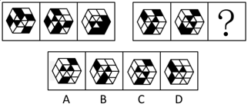

52. (2010广东)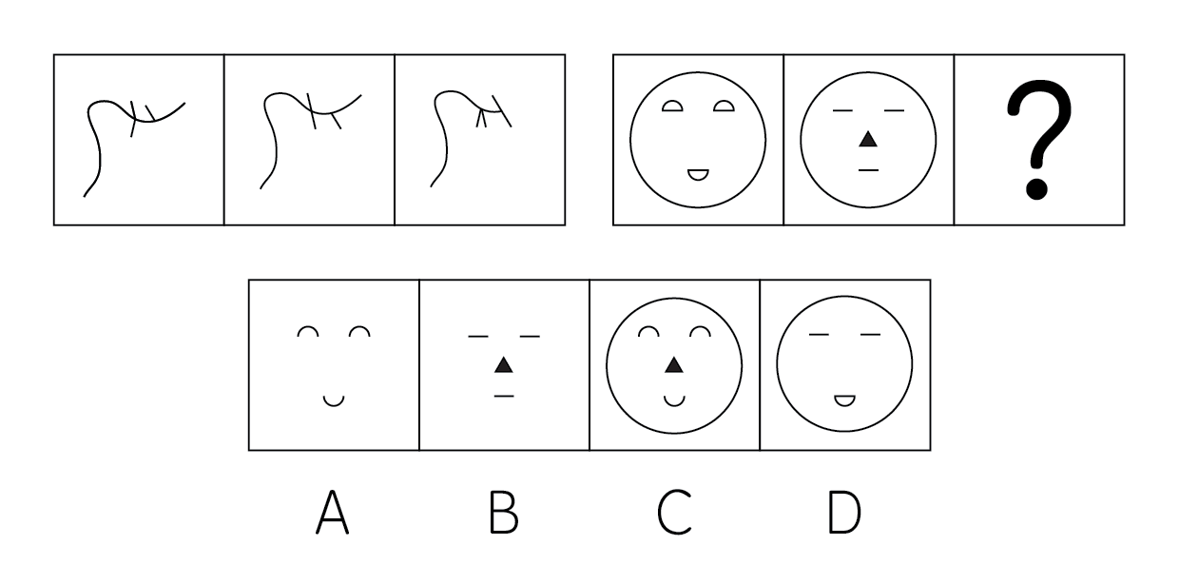

53. (2010广东)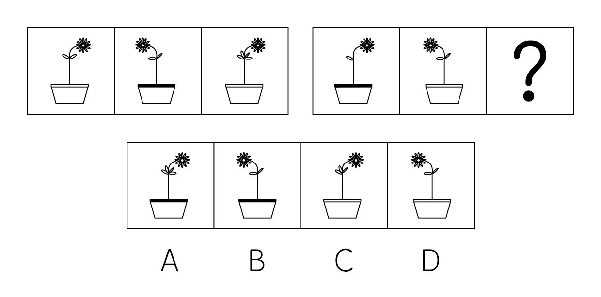

54. (2010广东)从所给四个选项中，选择最合适的一个填入问号处，使之呈现一定规律性：
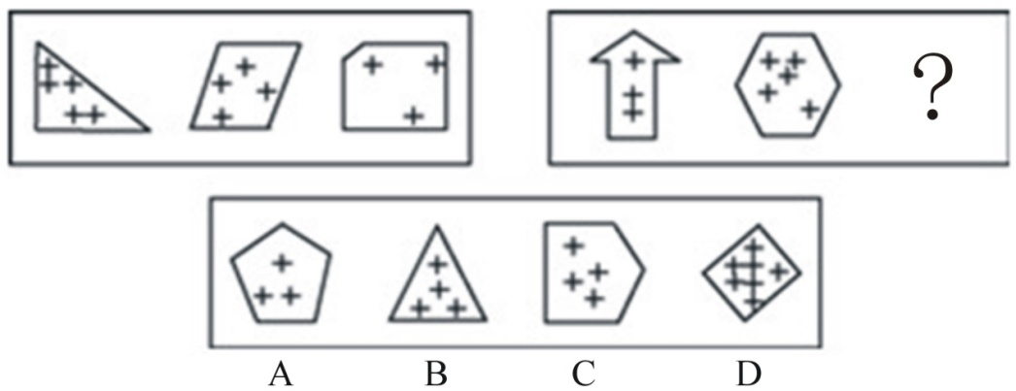

55. (2010广东)从所给四个选项中，选择最合适的一个填入问号处，使之呈现一定规律性：
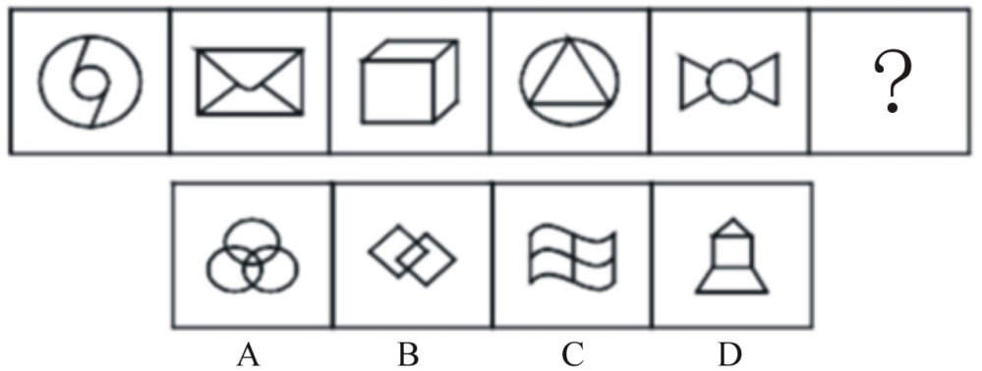

56. (2010广东)从所给四个选项中，选择最合适的一个填入问号处，使之呈现一定规律性：
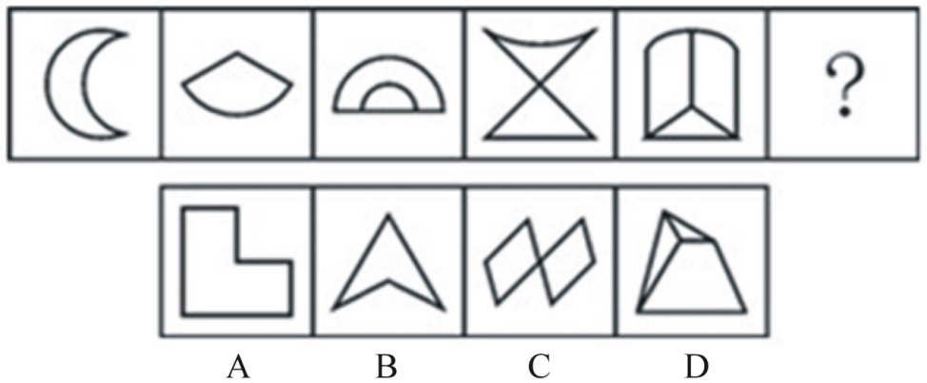

57. (2010广东)从所给四个选项中，选择最合适的一个填入问号处，使之呈现一定规律性：
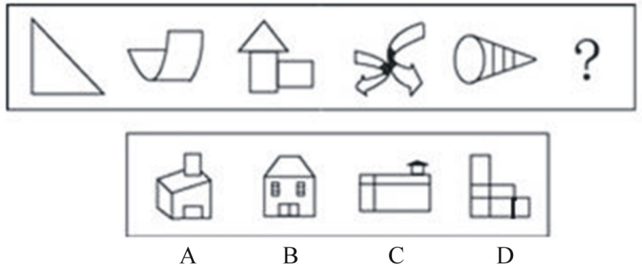

58. (2010广东)从所给四个选项中，选择最合适的一个填入问号处，使之呈现一定规律性：
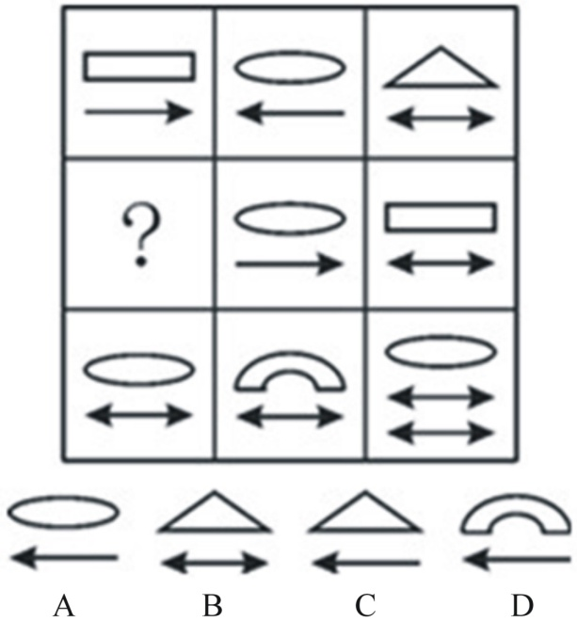

59. (2010广东)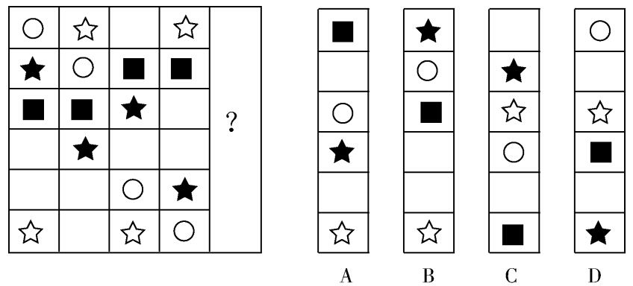

60. (2010广东)从所给的四个选项中，选择最合适的一个填入问号处，使之呈现一定的规律性：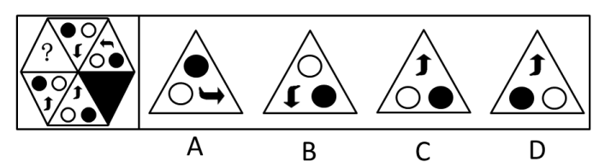

61. (2010广东)据调查，某地90%以上有过迷路经历的司机都没有安装车载卫星导航系统。这表明，车载卫星导航系统能有效防止司机迷路。以下最能削弱上述论证的一项是：
A. 很多老司机没有安装车载卫星导航系统，很少迷路
B. 车载卫星导航系统的使用效果不理想，对防止迷路没有多大作用
C. 当地目前只有不足10%的汽车安装了车载卫星导航系统
D. 安装了车载卫星导航系统的司机，90%以上经常使用

62. (2010广东)为维护外出务工人员的合法权益，甲地劳动部门为外出务工人员“量身定制”了务工维权卡，把劳动者的权利和义务、劳动纠纷解决的步骤，咨询电话等内容编印在卡上，利用春节期间发放到外出务工人员手中。一旦务工人员的合法权益受到侵害，就可凭务工维权卡高效便捷地到务工所在地的劳动部门申诉解决。以下最有助于务工维权卡取得实效的一项是( )
A. 乙地劳动部门的类似举措已经取得成功
B. 该项举措得到甲地劳动部门领导的大力支持
C. 甲地劳动部门与务工人员所在地的劳动部门有长期的合作关系
D. 务工人员所在地的劳动部门为持有务工维权卡的务工人员无偿提供全方位服务

63. (2010广东)去年某地大力招商引资，吸引国内外投资23亿元，国民生产总值增长两个百分点。今年有人提出如果吸引到50亿元的国内投资，该地的国民生产总值将可以增长四个百分点，对此有人反对，认为即使能够吸引到50亿元的资金，这一愿望也未必能实现。以下能够支持反对者意见的是：（1）去年国民生产总值增长两个百分点主要得益于国际经济形势的好转（2）该地今年很难吸引到50亿元的国内外投资（3）该地不具备支持国民生产总值增长四个百分点的条件
A. （1）和（2）
B. （1）和（3）
C. （2）和（3）
D. （1）（2）（3）

64. (2015四川)近来西方舆论界存在一种观点认为中国经济高速发展，除污染了地球环境外，还造成了国际上石油等能源价格的暴涨。以下最能反驳西方舆论界的观点的是：
A. 石油输出国组织的石油产量近年不断下降
B. 去年中国经济依然高速发展，但是国际上石油等能源价格比往年低
C. 西方发达国家的生产生活方式造成了国际上石油等能源价格的暴涨
D. 汽车业的高速发展以及汽车的普及造成了国际上石油等能源价格的暴涨

65. (2010广东)很多人反对焚烧垃圾，他们认为垃圾焚烧会污染环境。一位环境专家在接受媒体采访时说：'垃圾焚烧会产生有害气体，但与垃圾污染本身相比，危害要小得多。通过引进国际先进技术，垃圾焚烧的污染排放能够符合国家有关标准，不会对环境造成太大影响，是可以接受的。”以下最能反驳这位专家观点的一项是：
A. 垃圾焚烧不仅仅污染焚烧地的环境，也会污染周边的环境
B. 目前尚不存在成熟的垃圾焚烧技术
C. 垃圾焚烧比垃圾本身对环境的危害还要大
D. 即使符合国家标准的垃圾焚烧污染排放，如长期存在，仍将对环境造成较大污染

66. (2010广东)为了鼓励孩子在学校取得好成绩，许多家长这样教育孩子：'在学校里从来都是以学习成绩论优劣。你要么成绩好，要么成绩差。在老师的眼里，你要么是好学生，要么是差学生。由于所有学习成绩好的学生在老师眼里都是好学生，所以每个学习差的学生在老师眼里都是差学生。”为使家长的论证成立，以下假设必须成立的一项是：
A. 在学校里，学习成绩不是评价学生优劣的唯一指标
B. 老师具有区分好学生和差学生的能力
C. 在老师眼里，学习成绩好的学生未必是好学生
D. 在老师眼里，好学生就是学习成绩好的学生

67. (2010广东)如果在橙子开花季节持续干旱，橙子产量将会受到影响。今年某地在橙子开花季节出现旱情，因此有人担心橙子价格会上涨，从而使得该地橙汁饮料厂的生产成本提高。以下最能削弱上述论证的一项是：
A. 今年橙汁饮料的价格是历年最低的
B. 该地的旱情并没有预计的严重
C. 今年该地扩大了橙子的种植面积
D. 该地橙汁饮料厂的原料供应大多来自外地

68. (2015云南)质检部门对ABCDE五种不同品牌的32寸平板电视机进行检测，发现：A的耗电量低于B，B的耗电量不比C高，D的耗电量不如E低，E的耗电量不如B低，其中两种品牌电视机的耗电量是相同的。以下论述肯定与以上事实不符的一项是( )
A. B和C的耗电量相同
B. A和C的耗电量相同
C. A的耗电量低于D
D. E的耗电量不如C高

69. (2010广东)物理学家霍金认为：'地球生命被某一灾难消灭的危险正以前所未有的速度与日俱增，如突如其来的全球变暖、核战争、基因病毒或其他危险。”霍金在此基础上认为地球越来越不适合人类居住，并提出'太空移民”的观点。以下最能质疑霍金观点的一项是：
A. 绝大多数星球的环境不适合人类生存
B. 人类面临的危险通过人类的共同努力能够得到解决
C. 地球处于其生命年龄的幼年时期
D. 世界各国的科学家们在致力于研究“太空移民”的可行性

2004年，广东省委省政府首次提出珠江三角与山区及东西两翼共建产业转移工业园，截至2009年4月，广东全省已认定产业转移园32个，14个欠发达地市已至少有一个产业转移园，至2008年底，广东省29个产业转移园已投入开发资金111.38亿元，入园项目（含意向）973个。总投资1156亿元，已动工建设项目611个，投资额542.2亿元。园区已投入生产的企业2008年实现工业总产值302.66亿元，实现利税27.72亿元。分别是2007年的4.67倍和5.33倍。园区用工约16.42万人，其中吸纳本地劳动力9.96万人，占60.7%。
从皮鞋和陶瓷这两个劳动密集型，附加值相对低的行业看，今年广东的产业布局得到优化，从皮鞋行业看，珠三角地区规模以上皮鞋企业的工业产值占全省的比重从2003年的98.2%下降到2008年的86.2%，下降了12个百分点；其中广州下降幅度很大，从31.5%下降到14.4%。而珠江三角地区外围的清远皮鞋生产大幅度增加，从0.9%上升到11.7%；梅州，潮汕，揭阳则从无到有，三市2008年的皮鞋产值比重为0.7%。从陶瓷行业看，珠三角地区规模以上陶瓷企业的工业产值占全省的比重从2003年的66.4%下降到2008年的51.4%，下降了15个百分点；其中广州陶瓷产值所占比重从7.2%下降至2.3%。佛山从48.8%下降至35.1%，下降了13.7个百分点，下降幅度最大，而珠江三角地区外围的清远陶瓷生产增加较快，比重从1.1%上升到5.7%；梅州从28.9%上升到43.7%，增加幅度最大。
70. (2010广东)2007年广东省产业转移工业园实现工业总产值为( )亿元。
A. 64.8
B. 62.5
C. 60.7
D. 57.6

71. (2010广东)截至2008年底，广东省产业转移工业园已动工建设项目的个数占入园项目总数的比重以及已投资占总投资额的比重分别是（）。
A. 62.8%，46.9%
B. 62.8%，52.7%
C. 60.9%，46.9%
D. 60.9%，52.7%

72. (2010广东)根据材料，以下判断正确的是（）。
A. 2003年至2008年间，广东珠三角以外地区规模以上陶瓷企业的工业产值占全省的比重上升了12个百分点。
B. 2003年至2008年间，潮汕规模以上的陶瓷企业的工业产值下降了13.7%的百分点。
C. 2003年至2008年间，清远皮鞋企业工业产值占全国比重增幅远大于该市陶瓷企业。
D. 2003年至2008年间，清远规模以上皮鞋企业的工业产值有大幅度的上升

73. (2010广东)根据资料，下列各项正确的是( )。
A. 截至2009年4月，珠三角各市都建有不止一个产业转移工业园
B. 截至2008年底，广东省29个产业转移园总投资111.38亿元
C. 产业转移工业园承接的都是劳动密集型、附加值相对较低的行业
D. 2008年广东省产业转移工业园区吸纳的劳动力多为本地人

74. (2010广东)根据资料，下列各项无法确定的是：
A. 2008年，潮州陶瓷企业工业产值远大于该市皮鞋企业
B. 2008年，广东省产业转移工业园区吸纳的外地劳动力约为6
C. 广东14个欠发达地市都有产业转移工业园
D. 2008年广州规模以上皮鞋企业的工业产值比清远同类企业的工业产值高

2008年各级财政共支出城市低保资金393.4亿元，比上年增长41.8%，保障了2330多万城镇贫困人口的基本生活。得到最低生活保障人员中：在职人员82.2万人，占总人数的3.5%，灵活就业人员381.7万人，占总人数的16.4%，老年人316.7万人，占总人数的13.6%，登记失业人员564.3万人，占总人数的24.3%，未登记失业人员402.2万人，占总人数的17.2%。在校生358.1万人，占总人数的15.3%，其他未成年人229.6万人，占总人数的9.8%。2008年农村最低生活保障制度在全国范围内普遍建立，农村低保正在向应保尽保的目标迈进。全年共发放农村最低生活保障资金228.7亿元，比上年增长109.6%。
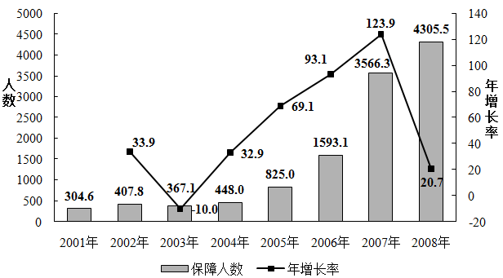
图1 农村最低生活保障（单位：万人、%）
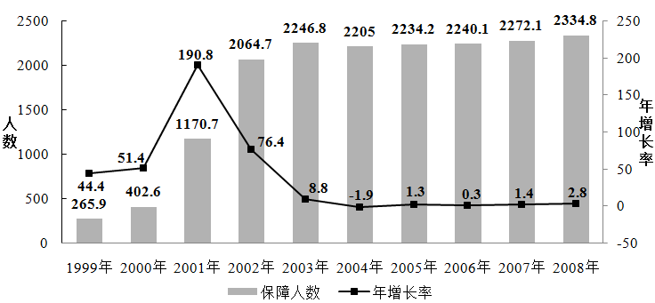
图2 城市最低生活保障（单位：万人、%）
75. (2010广东)2008年农村最低生活保障人数比2001年将近翻了（ ）番。
A. 15
B. 14
C. 5
D. 4

76. (2010广东)下列时段中，农村居民最低生活保障人数年增长率变化幅度最大的是：
A. 2002年至2003年
B. 2003年至2004年
C. 2004年至2005年
D. 2005年至2006年

77. (2010广东)2008年全国城市最低生活保障每月人均保障水平为：
A. 140.41元
B. 146.65元
C. 1684.94元
D. 1759.81元

78. (2010广东)关于我国城市居民的低保状况，下列说法中不正确的是：
A. 2008年，我国城市居民中最低生活保障人员中的失业人员比重超过了40%
B. 2008年，在城市最低生活保障人员中，失业人员约为就业人员的两倍
C. 2008年，有316.7万城市老年人得到最低生活保障，占城市老年人总数的13.6%
D. 1999年至2008年间，城市居民得到最低生活保障的人数没有实现逐年增长

79. (2010广东)根据上图，下列说法正确的是：
A. 2001年至2008年，城市居民最低生活保障人数的增长速度高于农村居民最低生活保障人数的增长速度
B. 2008年城市居民最低生活保障人数多于农村居民最低生活保障人数
C. 2001至2008年，农村居民中最低生活保障人数逐年递增
D. 农村居民最低生活保障人数于2007年超过了城市居民最低生活保障人数

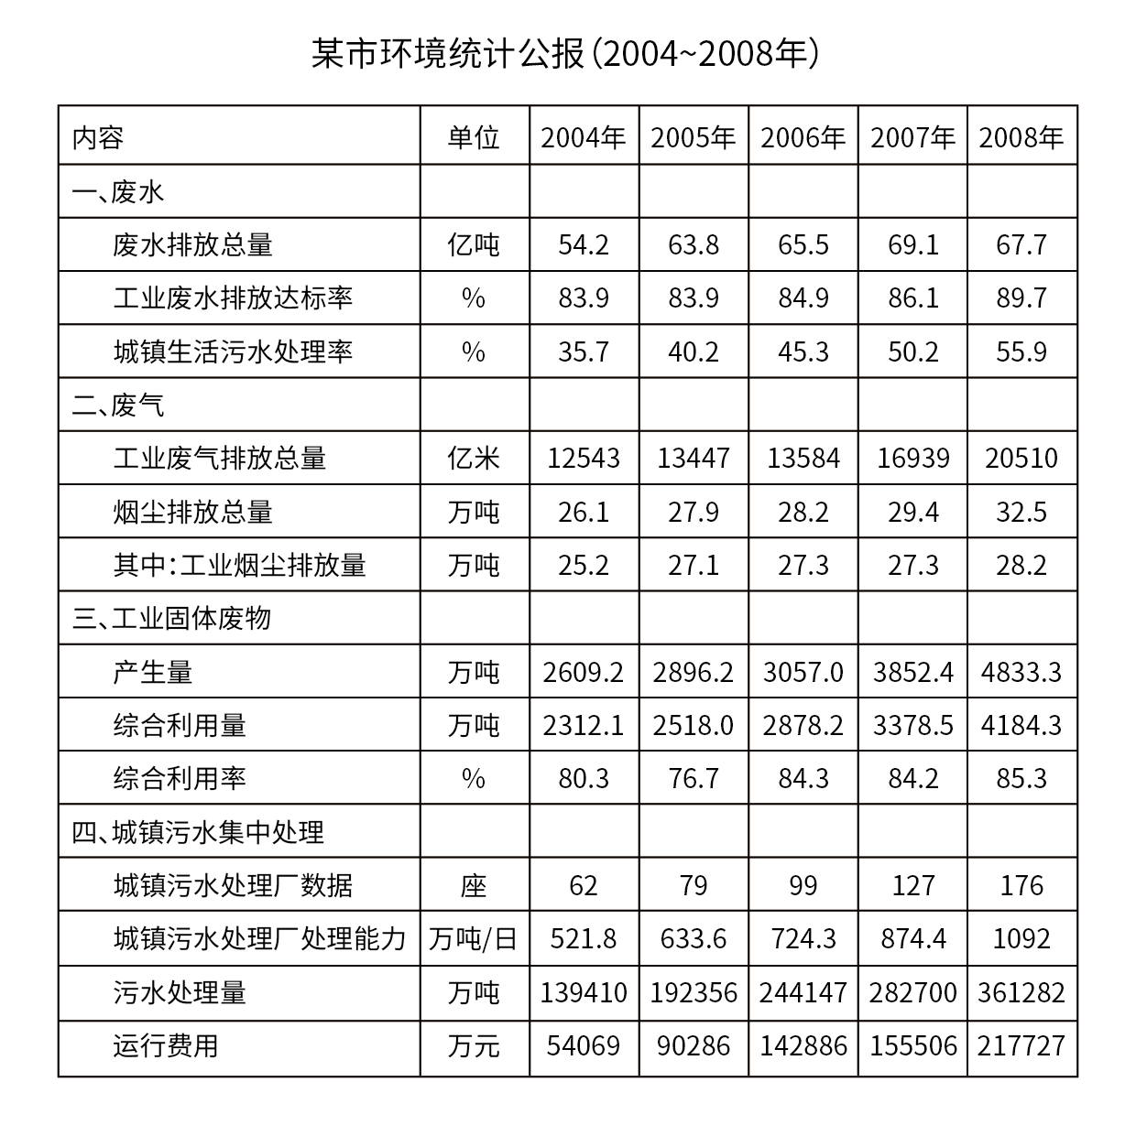
80. (2010广东)2008年工业固体废物综合利用量大约是2004年的：
A. 1.7倍
B. 2倍
C. 2.3倍
D. 1.8倍

81. (2010广东)与前一年相比，工业废水排放达标率增幅最大的年份是：
A. 2005年
B. 2006年
C. 2007年
D. 2008年

82. (2010广东)工业烟尘排放量占烟尘排放总量的比重最低的年份是：
A. 2005年
B. 2006年
C. 2007年
D. 2008年

83. (2010广东)根据上表，下列说法不正确的是：
A. 工业废气排放总量较上一年增幅最大的年份是2005年
B. 工业固体废物的利用率未实现逐年上升
C. 2008年城镇污水处理厂处理能力约是2004年的两倍
D. 2004至2008年，城镇生活污水处理率增长速度高于工业废水排放达标率的增长速度

84. (2010广东)关于城镇污水集中处理情况，下列表述正确的是：
A. 根据2004至2008年间城镇污水处理厂数量的平均增长速度，预计今年将超过200座
B. 2008年污水处理的单位成本比2007年有所降低
C. 2008年城镇污水处理厂平均处理能力比2007有所提高
D. 2004年城镇污水处理厂平均运行费用最高

参考答案与解析
第一部分 客观题
一、单选题
第1题
【知识点】 生活常识
【答案】 B
【解析】 本题考查生活常识。不可回收垃圾指除可回收垃圾之外的垃圾，常见的有在自然条件下易分解的垃圾，如果皮、菜叶、剩菜剩饭、花草树枝树叶等，还包括烟头、煤渣、建筑垃圾、油漆颜料、食品残留物等废弃后没有多大利用价值的物品。故选B。
【来源】 2010年深圳公务员考试《行测》真题第1题,2010年广东公务员考试《行测》真题第1题

第2题
【知识点】 历史常识（其它）
【答案】 D
【解析】 本题考查历史常识。王、侯等都是古代的爵位称号。故选D。
【来源】 2010年深圳公务员考试《行测》真题第2题,2010年广东公务员考试《行测》真题第2题

第3题
【知识点】 体育常识
【答案】 D
【解析】 本题考查生活常识。高海拔地区空气稀薄，氧气含量较少，气压较低，到高海拔地区训练可以促进血红蛋白携氧的能力，增强心肺功能，以及有氧呼吸的效率和机体抗乳酸的能力。回到正常比赛场地后每次呼吸能够得到更多的氧气，从而取得更好成绩。因此，选择D选项。
【来源】 2010年深圳公务员考试《行测》真题第3题,2010年广东公务员考试《行测》真题第3题

第4题
【知识点】 科技常识其它
【答案】 C
【解析】 本题考查科技成就常识。甲骨文是殷商时代刻在龟甲或兽骨上的文字，是最早的信息保存技术。信息一旦得到保存，就突破了时间和空间限制，可以实现携带或传递。故选C。
【来源】 2010年深圳公务员考试《行测》真题第4题,2010年广东公务员考试《行测》真题第4题

第5题
【知识点】 地理常识（其它）
【答案】 B
【解析】 本题考查科学常识。同一水平面上的大气在单位距离间的气压差是风形成的直接原因，故选B。
【来源】 2010年深圳公务员考试《行测》真题第5题,2010年广东公务员考试《行测》真题第5题

第6题
【知识点】 科技常识其它
【答案】 D
【解析】 本题考查生活常识。A、B、C三项是通过减少日常消耗的能量达到间接降低二氧化碳排放的目的，D项的主要目的不是节约能量，而是为了减少民众吸“二手烟”的机会。故选D。
【来源】 2010年深圳公务员考试《行测》真题第6题,2010年广东公务员考试《行测》真题第6题

第7题
【知识点】 经济常识（其它）
【答案】 B
【解析】 本题考查经济常识。企业倒闭导致失业率上升，失业率上升导致人们收入减少，那么消费自然下降。故选B。
【来源】 2010年深圳公务员考试《行测》真题第7题,2010年广东公务员考试《行测》真题第7题

第8题
【知识点】 科技常识其它
【答案】 D
【解析】 本题考查生活常识。D项表明的是分子随着温度升高而加速运动，分子间距增大，导致轮胎内气体的体积增大。故选D。
【来源】 2010年深圳公务员考试《行测》真题第8题,2010年广东公务员考试《行测》真题第8题

第9题
【知识点】 地理常识（其它）
【答案】 A
【解析】 本题考查地理常识。
“夏满芒夏暑相连”包含了立夏、小满、芒种、夏至、小暑、大暑六个节气。
因此本题选A。
【来源】 2010年深圳公务员考试《行测》真题第9题,2014年黑龙江公务员考试《行测》真题第9题,2010年广东公务员考试《行测》真题第9题

第10题
【知识点】 生物医学常识（其它）
【答案】 D
【解析】 本题考查生物知识。草莓作为农产品，不属于花，也不属于种子，而是果实。对比选项，只有D项中草莓对应的是果实。因此，选择D选项。
【来源】 2010年深圳公务员考试《行测》真题第10题,2010年广东公务员考试《行测》真题第10题

第11题
【知识点】 实词辨析
【答案】 D
【解析】 实词辨析题。先寻找提示性信息，再对比选项。
该空搭配“开放和多元化”。根据文段可知“开放和多元化”属于“亚运会”的性质，通过前文所说的“四个非首都城市取得了亚运会的主办权”这件事情表现出来。“体现”指某种性质或现象通过某一事物具体表现出来，刚好与之对应。
“展现”指显现出；展示，搭配对象一般为具体的实物。“表现”指表示出来，强调的是自己把自己本身的特点或者特质向外界展示，一般搭配“能力、优点、思想和精神风貌等”。“实现”指使成为事实，一般搭配“理想、梦想、愿望等”。均不能与“开放和多元化”搭配，排除A项、B项和C项。
因此本题选D。
【来源】 2010年深圳公务员考试《行测》真题第11题,2010年广东公务员考试《行测》真题第11题

第12题
【知识点】 实词辨析
【答案】 B
【解析】 实词辨析题。先寻找提示性信息，再对比选项。
根据“不能及时跟上”可知，伦理道德可能会出现一些问题，但问题并不严重，因为“不能及时跟上”并不等于“完全没有跟上”，因此，该空所填词语程度应较轻。
“沦丧”指消亡，丧失；“丧失”指失去。这两词相比另外两词而言，程度较重，排除A项和D项。“缺失”和“失范”相比，后者侧重于失去规范；违背规范，而伦理道德属于规范层面，
因此本题选B。
【来源】 2010年深圳公务员考试《行测》真题第12题,2010年广东公务员考试《行测》真题第12题

第13题
【知识点】 实词辨析
【答案】 A
【解析】 实词辨析题。先寻找提示性信息，再对比选项。
该空与“履行”搭配。“宣言”和“倡议”都不可与“履行”搭配，排除C项和D项。
“承诺”和“诺言”基本意思差不多，而且都可以跟“履行”搭配，区别在于两者语体色彩不同，“诺言”相对口语化，而“承诺”更为正式，而文段“我国在哥本哈根会议上向国际社会做出”表明语体色彩为书面表达，排除B项。
因此本题选A。
【来源】 2010年深圳公务员考试《行测》真题第13题,2010年广东公务员考试《行测》真题第13题,2015年云南省丽江市永胜县事业单位考试《职业能力倾向测验》真题（部分）第33题

第14题
【知识点】 实词辨析
【答案】 C
【解析】 实词辨析题。先寻找提示性信息，再对比选项。
通读文段可知，海心塔被灯光照得流光溢彩，很有梦幻的效果，像穿上了晚礼服一样，该空与“晚礼服”搭配。“壮丽”指雄壮而美丽，常用搭配“山河壮丽”，与“晚礼服”搭配不当，排除B项。“靓丽”“华丽”“艳丽”都有美丽的意思，“靓丽”侧重“靓”，现在多用来形容青春貌美的女子，不能搭配“晚礼服”，排除A项；“华丽”包含“有光彩”的意思，照应文段的灯光效果，与文段语境最为吻合；“艳丽”侧重“艳”，一般与“色彩”搭配，也形容女子的衣装张扬美丽，文段并非强调喻体“晚礼服”张扬，排除D项。
因此本题选C。
【来源】 2010年深圳公务员考试《行测》真题第14题,2010年广东公务员考试《行测》真题第14题,2015年河南开封市事业单位考试《职业能力倾向测验》第39题,2015年河北省衡水市事业单位考试《职业能力倾向测验》第39题

第15题
【知识点】 实词辨析
【答案】 C
【解析】 实词辨析题。先寻找提示性信息，再对比选项。
通读文段发现，空后的“将”“新一轮增长”都是未来要发生的事情，说明“政策”具备的属性应该跟以后要发生的事情相关，只有“前瞻性”跟未来相关，照应后文，符合文意。“战略性”表示指导战争全局的计划和策略，“可行性”强调可以完成，“导向性”强调方向性引导。
因此本题选C。
【来源】 2010年深圳公务员考试《行测》真题第15题,2010年广东公务员考试《行测》真题第15题,2015年安徽省亳州市涡阳县事业单位考试《职业能力倾向测验》真题第43题

第16题
【知识点】 实词辨析
【答案】 B
【解析】 实词辨析题。先寻找提示性信息，再对比选项。
根据“全球化除了可以通过资本主义和美国的方式推进以外”可知，该空应体现“付出了较大的实际行动”这一含义。
辨析选项。“引领者”侧重于走在最前端，语境无此意，排除A项。“主导者”本身已有主要之意，与“主要”语意重复，排除C项。“倡导者”不一定付出实际行动，排除D项。“推动者”有“付出了较大的实际行动”之意。
因此本题选B。
【来源】 2010年深圳公务员考试《行测》真题第16题,2010年广东公务员考试《行测》真题第16题

第17题
【知识点】 实词辨析
【答案】 A
【解析】 实词辨析题。先寻找提示性信息，再对比选项。
根据“因此”可知，前后两空所填词语应构成呼应关系。据此，可排除B项和C项。
再看第二空搭配“地域差异”，“明确”通常用来搭配“态度、目的、分工等”，与“地域差异”搭配不当，排除D项。
因此本题选A。
【来源】 2010年深圳公务员考试《行测》真题第17题,2010年广东公务员考试《行测》真题第17题,2015年云南省丽江市华坪县事业单位考试《职业能力倾向测验》真题第29题,2015年四川省广安市事业单位考试《职业能力倾向测验》第58题,2015年四川省成都市简阳市事业单位考试《职业能力倾向测验》第42题,2017年7月河北省辛集市事业单位考试《职业能力测验》第40题

第18题
【知识点】 实词辨析
【答案】 A
【解析】 实词辨析题。先寻找提示性信息，再对比选项。
第一空搭配“更强”，“意愿”和“心愿”都是愿望的意思，但是习惯上大家都倾向于使用“强”或“弱”搭配“意愿”，用“大”或“小”搭配“心愿”，排除C项和D项。
第二空搭配“开放”，“方式”指说话做事所采取的方法和形式，两者不搭配，排除B项。
验证第三空。“维护权益”搭配得当。
因此本题选A。
【来源】 2010年深圳公务员考试《行测》真题第18题,2010年广东公务员考试《行测》真题第18题,2015年辽宁沈阳事业单位考试《职业能力倾向测验》第40题

第19题
【知识点】 实词辨析
【答案】 B
【解析】 实词辨析题。先寻找提示性信息，再对比选项。
第一空应填入一个名词，而且修饰的是“王老师”这个人，“品位”和“品味”两者都可以作名词，且都含有品质的意思，区别在于表示品质的时候，前者可以形容人或者物，后者只能形容物品，排除C项和D项。
第二空搭配“语言”且和空后“不带冗余”意思相近。“简洁”和“简捷”二者的区别体现在“洁”和“捷”上。“简洁”侧重指“干净整洁、不啰唆、不拖泥带水”，指说话或行文简明扼要，没有多余的内容。“简捷”侧重指快捷，多用来形容动作、过程，排除A项。
因此本题选B。
【来源】 2010年深圳公务员考试《行测》真题第19题,2010年广东公务员考试《行测》真题第19题,2015年辽宁铁岭银州区事业单位考试《职业能力倾向测验》真题第46题

第20题
【知识点】 实词辨析
【答案】 A
【解析】 实词辨析题。先寻找提示性信息，再对比选项。
第一空搭配“价格”。“提升”在《现代汉语词典》里的解释只有两种：①用卷扬机等向高处运送（矿物、材料等）。②提高（职位、等级等）。在表示第二种释义的时候一般搭配的是比较抽象的名词“职位、等级、能力、水平等”。不能和“价格”搭配，排除B项和C项。
第二空搭配“力度”，“农业补贴力度”应该取“力度”的“大小的程度”这层含义，所以这一空和“加大”搭配，而不是“加强”，排除D项。
验证第三空。“培育增长点”搭配得当。
因此本题选A。
【来源】 2010年深圳公务员考试《行测》真题第20题,2010年广东公务员考试《行测》真题第20题

第21题
【知识点】 主旨概括
【答案】 D
【解析】 主旨概括题。找主旨句，对比选项。
文段首先介绍了公益性岗位是什么，紧接着以“北京市文明乘车监督员”为例讲述该群体在下岗中产生了一些负面的情绪，然后通过转折词“然而”论述了公益性岗位在下岗群体中所起的作用。
故文段重点在转折之后，主要讲的是这些从业者通过公益性岗位能够摆脱认同危机，重新找到自身的价值。对比选项。D项是文段重点的同义替换。
A项对应文段首句，偏离文段重点“公益性岗位的积极作用”，排除A。
B项“文明乘车监督员”只是从业者的一部分代表，片面，排除B。
C项为转折前的内容，偏离文段重点“公益性岗位的积极作用”，排除C。
因此本题选D。
【来源】 2010年深圳公务员考试《行测》真题第21题,2010年广东公务员考试《行测》真题第21题,2017年7月河北省沧州市事业单位综合岗考试《职业能力倾向测验》第11题

第22题
【知识点】 主旨概括
【答案】 D
【解析】 主旨概括题。找主旨句，对比选项。
分析文段。文段先是讲到领导干部读书有三种境界，紧接着用“首先”“其次”“再次”分别解释有哪三种境界。
文段是并列关系，所以要全面概括整个文段，即首先要“耐得住寂寞”“静下心来通读苦读”，其次要勤奋努力地读，再次学用结合善读书。
对比选项。D项“爱读书”“勤读书”“善读书”依次对应“首先”“其次”“再次”之后的内容。
因此本题选D。
【来源】 2010年深圳公务员考试《行测》真题第22题,2010年广东公务员考试《行测》真题第22题,2019年9月21日河北省衡水市直事业单位考试《职业能力倾向测验》第28题,2015年河北省衡水市阜城县事业单位考试《职业能力倾向测验》第24题

第23题
【知识点】 意图判断
【答案】 A
【解析】 意图判断题。先找主旨句，再结合语境和选项分析有无引申含义。
分析文段。文段先是讲到研究的目的和意义，紧接着用两个“只要”讲到“我们需要研究中华先贤的认识论、方法论等内容”，然后总结要在研究的基础上指导现实，最后通过“换言之”进行解释。
文段为“分-总”结构，重点在文段的后半部分，即“完全可以在先贤的基础上创造出新的辉煌”，也就是研究先贤智慧并且将之运用。
对比选项。A项是文段重点的同义替换。
因此本题选A。
【来源】 2010年深圳公务员考试《行测》真题第23题,2010年广东公务员考试《行测》真题第23题,2019年3月9日安徽省马鞍山市郑蒲港新区事业单位《职业能力倾向测验》真题第16题,2017年7月河北省沧州市事业单位综合岗考试《职业能力倾向测验》第12题

第24题
【知识点】 细节理解
【答案】 B
【解析】 细节理解题，通读文段，定位原文。
定位原文。“通胀预期”与“通胀”在文段反复出现，首句讲到两者概念不同，接下来进一步讲到“通胀预期”通过积累可以促使通胀发生，最后作者做了个假设，如果不加管理可能被积累放大，最终导致通胀“实现”。
根据文中的“可以促使”“可能被积累”等词语可知“通胀预期”与“通胀”可能存在一定联系。
对比选项。通胀预期只是可能促使通胀发生，因此A项C项都太过绝对。D项是偷换概念，通胀预期带来的行为加剧的是通胀的压力而不是通胀本身，因此错误。A项表述绝对，文中是不确定性语气。C项无中生有。D项曲解文意，文中是“通胀预期带来的行为将加剧通胀的压力”。
因此本题选B。
【来源】 2010年深圳公务员考试《行测》真题第24题,2010年广东公务员考试《行测》真题第24题

第25题
【知识点】 主旨概括
【答案】 B
【解析】 主旨概括题。找主旨句，对比选项。
分析文段。文段先是讲到一些人的工作状态：希望自己进步，但是又安于现状。然后通过文中“这种心态”可知，前文重点在讲工作心态或者态度的问题，最后作者总结到两种截然不同的工作态度将是两个完全不同的天地。
文段结构为“分-总”，“总”的内容是一个人工作的态度不同结果也不同。
对比选项。B项既体现了“态度”，也体现了“结果”——高度。
因此本题选B。
【来源】 2010年深圳公务员考试《行测》真题第25题,2010年广东公务员考试《行测》真题第25题

第26题
【知识点】 态度观点
【答案】 B
【解析】 态度观点题。先确定原文范围，再进行全面总结。
分析文段。文段先是讲到数字技术在文化遗产保护中的作用，紧接着通过转折词“然而”强调技术手段不能代替人类的智慧和精神，然后进一步强调如果没有正确理念引导，数字技术则会导致一系列严重的后果。
作者的观点在转折词“然而”之后，即正确观念的引导才会让数字技术真正的保护文化遗产。
对比选项。A选项把必要条件变成了充分条件；C项和D选项无中生有A项偷换逻辑，将文中必要条件换成充分条件。C项曲解文意，文中只是讲到“虚拟性会使那些不具传播强势的文化样式受到来自‘文化单极化’的挤压”。D项“文化遗憾”范围太广，而文中则是有限定范围的，指那些不具传播强势的文化。
因此本题选B。
【来源】 2010年深圳公务员考试《行测》真题第26题,2010年广东公务员考试《行测》真题第26题

第27题
【知识点】 主旨概括
【答案】 B
【解析】 主旨概括题。找主旨句，对比选项。
分析文段。文段先是通过“随着”论述了全球能源环境问题这样一个背景，并且引出了空间太阳能这个话题，后面通过“但……也……还”等关联词强调了空间太阳能在能源、空间利用等方面的重要作用。
文段重点在递进之后，主要讲的是空间太阳能将带来空间利用和探索的新时代。对比选项，B项包含重点内容。
因此本题选B。
【来源】 2010年深圳公务员考试《行测》真题第27题,2010年广东公务员考试《行测》真题第27题

第28题
【知识点】 意图判断
【答案】 A
【解析】 意图判断题。先找主旨句，再结合语境和选项分析有无引申含义。
分析文段。文段先是做了个假设，即鲸、金字塔、亚马逊森林如果即将消失了，人们会想办法去阻止。紧接着作者引出了“语言”这个话题，并通过“更”字进一步强调“语言”是更为重要的财富，比我们手建的任何建筑都伟大。
文段是“分-总”结构，重点在文段后半段，即“语言”本身是非常重要的，金字塔、亚马逊森林消失了人们会阻止，那么“语言”如果要消亡了，人们更应该去挽救。
对比选项。A项是对文段重点的合理引申。
因此本题选A。
【来源】 2010年深圳公务员考试《行测》真题第28题,2010年广东公务员考试《行测》真题第28题

第29题
【知识点】 主旨概括
【答案】 B
【解析】 主旨概括题。找主旨句，对比选项。
分析文段。文段先通过“近期”讲述了“国内粮价受到冲击”这样一个背景，紧接着通过“但”介绍了国内农产品价格是稳定的。而后通过转折词“不过”讲到不能放松警惕，并通过反面论证强调价格上涨的危害性。文段重点在转折词“不过”之后，即不能放松警惕，要保证农产品价格稳定。
因此本题选B。
【来源】 2010年深圳公务员考试《行测》真题第29题,2010年广东公务员考试《行测》真题第29题

第30题
【知识点】 分数数列
【答案】 D
【解析】 本题为分数数列。分子数列存在倍数关系，转化为1，3，9，27，（81）。分母数列转化为：
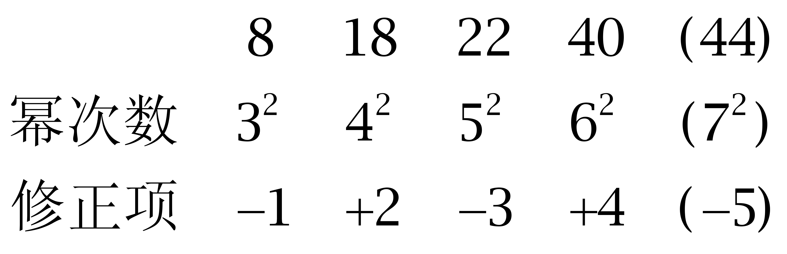
因此本题选D。
【来源】 2010年广东公务员考试《行测》真题第30题

第31题
【知识点】 多级数列
【答案】 C
【解析】 本题为多级数列，原数列依次做和得：7，16，30，62，（）；再次做和得：23，46，92，（），得到公比为2的等比数列，因此下一项为92×2=184。做和之后的（）=184－62=122。所以所求项=122－44=78。因此本题选C。
【来源】 2010年深圳公务员考试《行测》真题第42题,2010年广东公务员考试《行测》真题第31题

第32题
【知识点】 多重数列
【答案】 D
【解析】 本题为分组数列。原数列带括号共有9项，优先考虑分组数列里的三三分组：（4，5，15）（6，7，35）（8，9，（））。注意到（4－1）×5=15，（6－1）×7=35，即前一项减去1后与后一项的乘积等于第三项。所以所求项=（8－1）×9=63。因此本题选D。
【来源】 2010年深圳公务员考试《行测》真题第43题,2010年广东公务员考试《行测》真题第32题

第33题
【知识点】 拆分数列
【答案】 C
【解析】 本题为特殊数列，各项数很大且无规律，优先考虑机械拆分。原数列从中间拆开分成两项：15/26，47/69，21/54，53/97，注意到26－15=11，69－47=22，54－21=33，97－53=44，所以所求项后部分与前部分之差为55。符合此要求的只有C项1469：69－14=55。因此本题选C。
【来源】 2010年深圳公务员考试《行测》真题第44题,2010年广东公务员考试《行测》真题第33题

第34题
【知识点】 基础计算
【答案】 C
【解析】 本题为基础计算。求至少有多少封，从最小项代起。先代入A项，20封分成三份，每份6封还余2封，其中两份为12封刚好平均三等分。不符合题意，排除；再代入剩余项中最小的项C项23。23封平均分成三份，每份7封余2封；其中两份为14封，平均分成三份，每份4封，还余2封，符合题意，因此本题选C。（ 本题目其实题目有误，正确答案应为14，但试题中选项无此答案，故代入排除选择C。）
【来源】 2010年深圳公务员考试《行测》真题第46题,2010年广东公务员考试《行测》真题第34题

第35题
【知识点】 基本方程（组）
【答案】 C
【解析】 本题为基本方程问题，设三等奖奖金为x，由二等奖&quot;是”三等奖的1.5倍，可知二等奖奖金为1.5x，同理，一等奖奖金为3x，根据一等奖获得者&quot;得”2400元，可得3x=2400，解得x=800。通过一、二、三等奖各评选两人，可得总奖金为2×2400+2×1.5×800+2×800=8800。设现在三等奖奖金为y，则一、二等奖金分别为3y、1.5y，由一等奖只评选一人，二、三等奖各评选两人，可得3y+（1.5y+y）×2=8800，解得y=1100，则一等奖奖金为3y=3300元。因此本题选C。
【来源】 2010年深圳公务员考试《行测》真题第47题,2010年广东公务员考试《行测》真题第35题

第36题
【知识点】 反向构造
【答案】 C
【解析】 本题为最值问题。要求三者同时都满足的人数最少，我们构造的前提条件是：当三者不都同时都满足的人数是最多的时候，三者都满足才是至少的，该部门不是本科以上学历有20，没有销售经历的有30，没在生产一线工作过的员工有40，当且仅当这20,30,40人都是不重复的人时，不满足条件的人数才是最多的90人（90=20+30+40），三者都满足至少=100-90=10。因此本题选C.
【来源】 5.22今日作业-数量关系第10题,08.14今日作业-数量关系第10题,2010年深圳公务员考试《行测》真题第48题,2010年广东公务员考试《行测》真题第36题,3.04今日作业-数量关系第10题,6.17今日作业-数量关系第10题,今日作业-数量6-容斥原理、最值构造第10题

第37题
【知识点】 效率制约类
【答案】 A
【解析】 本题为工程问题。解法一：设每名工人工作效率为1，修完这段公路实际用了x天，可得方程：20×15=20×3+15（x－3），解得x=19天。
解法二：工作量=效率×时间，在工作总量不变的情况下，效率和时间成反比。抽出5人前后效率之比为20∶15=4∶3，所以前后所需时间之比为3∶4，按原来速度做完剩下工程需15－3=12天，则现在所需时间为12×4/3=16天，所以共需3+16=19天。因此本题选A。
【来源】 2010年深圳公务员考试《行测》真题第49题,2010年黑龙江公务员考试《行测》真题第73题,2010年广东公务员考试《行测》真题第37题

第38题
【知识点】 年龄问题
【答案】 C
【解析】 本题为年龄问题。设乙现在的年龄为x，由甲比乙大5岁，可知甲现在x+5岁；由丁3年前22岁，可知丁现在22+3=25岁；由丙比丁大2岁，可知丙现在25+2=27岁。根据年龄之和为127岁，可得x+x+5+27+25=127，解得x=35岁。因此本题选C。
【来源】 2010年深圳公务员考试《行测》真题第50题,2010年广东公务员考试《行测》真题第38题

第39题
【知识点】 二集合容斥
【答案】 D
【解析】 本题为容斥问题。
设对甲乙都满意的人数为x，对甲、乙都不满意的占都满意人数=x/3+2,则根据二集合容斥公式：A＋B-A∩B=总-都不，代入数据得：3/5×100+3/5×100+6-x=100-（x/3+2）,得x=42，则对甲乙都满意的人数为42人。因此本题选D。

【来源】 2010年深圳公务员考试《行测》真题第51题,2010年广东公务员考试《行测》真题第39题

第40题
【知识点】 基础费用
【答案】 A
【解析】 本题为费用问题，解法一：设购买的红笔、黑笔的支数分别为x,y，则x+y=66；（5x+9y）×0.82=（5×0.85）x+（9×0.8）×y，x=36。因此他买了红笔36支。
因此本题选A。
解法二：
设购买的红笔、黑笔的支数分别为x,y，红笔打八五折后可表示为：（5×0.85）x=x，因此红笔x是4的倍数，黑笔打八折后可表示为：（9×0.8）×y=y,黑笔y是5的倍数，结合答案选项，当红笔等于36，黑笔就等于30.刚好满足条件，
因此本题选A。
【来源】 2010年深圳公务员考试《行测》真题第52题,2010年广东公务员考试《行测》真题第40题

第41题
【知识点】 映射类
【答案】 B
【解析】 本题属于映射类，主要考查对应关系。
脱敏是脱离敏感的解决方法，二者属于对应关系，且脱敏二字构成动宾结构。
A项：鼓励二字不构成动宾结构，排除；
B项：减肥是减掉肥胖的解决方法，二者属于对应关系，且减肥二字构成动宾结构，与题干逻辑关系一致，符合；
C项：正确和修正无明显逻辑关系，排除；
D项：帮助二字不构成动宾结构，排除。
因此本题选B。
【来源】 2010年深圳公务员考试《行测》真题第53题,2010年广东公务员考试《行测》真题第41题

第42题
【知识点】 语义类
【答案】 A
【解析】 本题属于语义类，主要考查感情色彩。
积极和谦卑都体现积极意义，二者都是褒义词。
A项：努力和低调都体现积极意义，二者都是褒义词，且努力和积极相对应，低调和谦卑相对应，当选；
B项：强壮体现积极意义，是褒义词，但孱弱含贬义，排除；
C项：躁狂和抑郁都是贬义词，排除；
D项：乐观和含蓄都体现积极意义，二者都是褒义词，但乐观和积极，含蓄和谦卑均不对应，排除。
因此本题选A。
【来源】 2010年深圳公务员考试《行测》真题第54题,2010年广东公务员考试《行测》真题第42题

第43题
【知识点】 映射类
【答案】 A
【解析】 本题属于映射类，主要考查因果对应关系。
因为坚持，所以突破，二者属于因果对应关系。
A项：因为学习，所以发展，二者属于因果对应关系，与题干逻辑关系一致，符合；
B项：赞同和争论无明显逻辑关系，排除；
C项：继承和创新属于并列关系，排除；
D项：团结和竞争无明显逻辑关系，排除。
因此本题选A。
【来源】 2010年深圳公务员考试《行测》真题第55题,2010年广东公务员考试《行测》真题第43题

第44题
【知识点】 语义类
【答案】 B
【解析】 本题属于语义类，主要考查近义关系。
表扬和恭维都有称赞的含义，属于近义关系，前者是褒义词，后者是贬义词。
A项：认可和肯定都是褒义词，排除；
B项：相信和迷信都有相信的含义，属于近义关系，前者是褒义词，后者是贬义词，当选；
C项：求教不是贬义词，排除；
D项：激动和生气不属于近义关系，排除。
因此本题选B。
【来源】 2010年深圳公务员考试《行测》真题第56题,2010年广东公务员考试《行测》真题第44题

第45题
【知识点】 语义类
【答案】 B
【解析】 本题属于语义类，主要考查近义关系。
选择和抉择属于近义关系，选择更具有普遍意义，抉择更严肃、更重大，均属于中性词。
A项：爱好和嗜好属于近义关系，但嗜好属于贬义词，排除；
B项：决定和决策属于近义关系，决定更具有普遍意义，决策更严肃、更重大，均属于中性词，当选；
C项：按时和准时属于近义关系，但并无普遍意义和重大之分，排除；
D项：参加和参与属于近义关系，但并无普遍意义和重大之分，排除。
因此本题选B。
【来源】 2010年深圳公务员考试《行测》真题第57题,2010年广东公务员考试《行测》真题第45题

第46题
【知识点】 映射类
【答案】 B
【解析】 本题属于映射类，主要考查因果对应关系。
围湖是为了造田，二者属于因果对应关系，饮鸩是为了止渴，二者属于因果对应关系。
A项：卧薪与尝胆属于并列关系，排除；
B项：忍辱是为了偷生，二者属于因果对应关系，削足是为了适履，二者属于因果对应关系，与题干逻辑关系一致，符合；
C项：兢兢形容小心谨慎，业业指畏惧的样子，二者不属于因果关系，排除；
D项：山穷和水尽属于并列关系，排除。
因此本题选B。
【来源】 2010年深圳公务员考试《行测》真题第58题,2010年广东公务员考试《行测》真题第46题

第47题
【知识点】 语义类
【答案】 A
【解析】 本题属于语义类，主要考查反义关系。
剑拔弩张形容气势逼人，或形势紧张，一触即发，偃旗息鼓比喻事情中止或声势减弱，二者属于反义关系。
A项：刚愎自用指固执己见、自以为是，听不进一点儿别人的意见，从善如流形容听取正确的意见及接受善意的规劝像流水那样快而自然，属于反义关系，当选；
B项：怨天尤人指遇到挫折，只抱怨上天，责怪别人，唉声叹气指因伤感郁闷或悲痛而发出叹息的声音，不属于反义关系，排除；
C项：万人空巷形容庆祝、欢迎的盛况或新奇事物轰动居民的情景，与举国同庆属于近义关系，排除；
D项：风起云涌比喻许多事物相继兴起，声势浩大，审时度势指观察分析时势，估计情况变化，无明显逻辑关系，排除。
因此本题选A。
【来源】 2010年深圳公务员考试《行测》真题第59题,2010年广东公务员考试《行测》真题第47题

第48题
【知识点】 映射类
【答案】 C
【解析】 本题属于映射类，主要考查因果对应关系。
因为绳锯所以木断，二者属于因果对应关系，因为水滴所以石穿，二者属于因果对应关系。
A项：暴殄和天物属于动宾关系，排除；
B项：眼疾和手快属于并列关系，排除；
C项：因为积劳所以成疾，二者属于因果对应关系，因噎所以废食，二者属于因果对应关系，与题干逻辑关系一致，符合；
D项：人浮于事不属于因果对应关系，排除。
因此本题选C。
【来源】 2010年深圳公务员考试《行测》真题第60题,2010年广东公务员考试《行测》真题第48题

第49题
【知识点】 映射类
【答案】 D
【解析】 本题属于映射类，主要考查对应关系。
只有想当将军的士兵才能是好士兵，二者属于必要条件关系。
A项：如果常在河边走，那么哪能不湿鞋，二者属于充分条件关系，排除；
B项：即使是巧妇，也难为无米之炊，二者属于转折关系，排除；
C项：虽然万事俱备，但是只欠东风，二者属于转折关系，排除；
D项：只有吃得苦中苦，才能方为人上人，二者属于必要条件关系，与题干逻辑关系一致，符合。
因此本题选D。
【来源】 2010年深圳公务员考试《行测》真题第61题,2010年广东公务员考试《行测》真题第49题

第50题
【知识点】 映射类
【答案】 D
【解析】 本题属于映射类，主要考查必要条件对应关系。
题干意为不入虎穴，不得虎子，即入虎穴是得虎子的必要条件。
A项：因为股市有风险，所以入市需谨慎，二者属于因果关系，排除；
B项：如果想要人不知，那么己莫为，二者属于充分条件关系，排除；
C项：如果台上一分钟，那么台下十年功，二者属于充分条件关系，排除；
D项：无风，不起浪，即风是起浪的必要条件，与题干逻辑关系一致，符合。
因此本题选D。
【来源】 2010年深圳公务员考试《行测》真题第62题,2010年广东公务员考试《行测》真题第50题

第51题
【知识点】 复合类（图形）
【答案】 D
【解析】 本题属于复合类，主要考查位置变化和样式运算。
每组图形分为内外两层，规律如下；
内层图形中，三角形顺时针平移1格。
外层图形中，图1和图2得到图3的样式运算规律为：
黑+黑=白；
白+白=白；
黑+白=黑；
白+黑=黑。
因此本题选D。
【来源】 2010年深圳公务员考试《行测》真题第63题,2010年广东公务员考试《行测》真题第51题

第52题
【知识点】 样式类
【答案】 C
【解析】 本题属于样式类，主要考查样式运算。
每组图形中，针对非主体部分，图1与图2去同存异得到图3。
因此本题选C。
【来源】 2010年深圳公务员考试《行测》真题第64题,2010年广东公务员考试《行测》真题第52题

第53题
【知识点】 样式类
【答案】 C
【解析】 本题属于样式类，主要考查样式遍历。
第一组图形“花朵”的全集是“两右一左”，第二组图形“花朵”已出现“一左一右圆”，缺少“向右的”，排除B项和D项；
第一组图形“花盆”的全集是“两白一黑”，第二组图形“花盆”已出现“一黑一白”，缺少“白色的”，排除A项。
图3的叶子数等于图1和图2叶子数之和。
因此本题选C。

【来源】 2010年深圳公务员考试《行测》真题第65题,2010年广东公务员考试《行测》真题第53题

第54题
【知识点】 数量类
【答案】 C
【解析】 本题属于数量类，主要考查形数量。
图形均由外部线条和十字形组成，分开考虑数量。第一段外部线条数为3、4、5，呈等差数列；
第二段外部线条数为7、6，问号处应有5条线，排除B、D项。
继续观察内部十字形，第一段十字形个数分别为5、4、3，第二段前两个图内部十字个数分别为3、5，问号处应为4个，即十字形呈乱序规律。
因此本题选C。
【来源】 2010年深圳公务员考试《行测》真题第66题,2010年广东公务员考试《行测》真题第54题

第55题
【知识点】 数量类
【答案】 C
【解析】 本题属于数量类，主要考查面数量。
题干图形中，面的个数依次为3、4、3、4、3，应选择4个面的图形。
因此本题选C。

【来源】 2010年深圳公务员考试《行测》真题第67题,2010年广东公务员考试《行测》真题第55题

第56题
【知识点】 数量类
【答案】 C
【解析】 本题属于数量类，主要考查点数量。
题干图形中，交点个数依次为2、3、4、5、6，呈等差数列，应选择交点个数为7的图形。
因此本题选C。

【来源】 2010年深圳公务员考试《行测》真题第68题,2010年广东公务员考试《行测》真题第56题

第57题
【知识点】 数量类
【答案】 D
【解析】 本题属于数量类，主要考查面数量。
题干图形中，面的个数依次为1、2、3、4、5，呈等差数列，应选有6个面的图形，排除A、C项；
题干图形只有一个部分，排除B项。
因此本题选D。
【来源】 2010年深圳公务员考试《行测》真题第69题,2010年广东公务员考试《行测》真题第57题

第58题
【知识点】 样式类
【答案】 C
【解析】 本题属于样式类，主要考查样式运算。
第二列运算规则：左箭头+右箭头=双箭头、椭圆形+椭圆形=拱形；
第三列运算规则：双箭头+双箭头=2双箭头、三角形+矩形=椭圆形。
第一列：矩形+？=椭圆形、右箭头+？=双箭头，应选有三角形和左箭头的图形。
因此本题选C。

【来源】 2010年深圳公务员考试《行测》真题第71题,2010年广东公务员考试《行测》真题第58题

第59题
【知识点】 位置类
【答案】 A
【解析】 本题属于位置类，主要考查平移。
题干纵列为一组图形，有4个移动主体。
白五角星依次下移一格、上移一格，周期变化，应选白五角星在第6行的图形；
黑五角星依次下移两格、上移一格，周期变化，应选黑五角星在第4行的图形；
白色圆圈依次下移一格、下移三格、周期变化，应选白色圆圈在第3行的图形；
黑色方块依次保持不动、上移一格，周期变化，应选黑色方块在第1行的图形。
因此本题选A。
【来源】 2010年深圳公务员考试《行测》真题第72题,2010年广东公务员考试《行测》真题第59题

第60题
【知识点】 位置类
【答案】 C
【解析】 本题属于位置类，主要考查平移。
正六边形分割的每个三角形内的元素先按逆时针方向在三个顶角处依次轮转，之后三角形按逆时针方向旋转60°。
（也可以看成：题干中按黑球白球箭头的顺序连起来，均是顺时针。）
因此本题选C。
【来源】 2010年广东公务员考试《行测》真题第60题

第61题
【知识点】 论证类
【答案】 B
【解析】 本题属于论证类，主要考查举例归纳论证。
论点：车载卫星导航系统能有效防止司机迷路。
论据：某地90%以上有过迷路经历的司机都没有安装车载卫星导航系统。
A项：无关选项。该项指出未安装却很少迷路，无法说明安装后是否有效，排除；
B项：否定论点。该项直接说明车载卫星导航系统对防止迷路没多大作用，具有削弱作用；
C项：不明确选项。该项指出车载卫星导航系统的安装率低，但不能否定它有防止迷路的功能，排除；
D项：不明确选项。该项指出安装车载卫星导航系统的使用率高，但不明确是否因为它具有防止迷路的功能，排除。
因此本题选B。
【来源】 2010年深圳公务员考试《行测》真题第77题,2010年广东公务员考试《行测》真题第61题

第62题
【知识点】 论证类
【答案】 D
【解析】 本题属于论证类，主要考查演绎论证。
论点：务工人员可凭甲地劳动部门为外出务工人员“量身定制”的务工维权卡高效便捷地到务工所在地的劳动部门申诉解决劳动纠纷。
A项：无关选项。乙地举措的成功和甲地无关，排除；
B项：不明确选项。“甲地劳动部门领导的支持”可以减少该项举措推行的阻力，但该举措主要维护外出务工人员的合法权益，不明确外地劳动部门是否支持，所以该项举措不一定取得实效，排除；
C项：不明确选项。尽管“甲地和务工人员所在地的劳动部门有长期合作关系”，但不明确是否是维权方面的合作，该项举措不一定能取得实效，排除；
D项：增加新论据。“务工人员所在地的劳动部门无偿提供全方位服务”，解决务工人员维权时资金上的后顾之忧，说明维权卡能取得实效，具有加强作用。
因此本题选D。
【来源】 2010年深圳公务员考试《行测》真题第73题,2010年广东公务员考试《行测》真题第62题

第63题
【知识点】 论证类
【答案】 B
【解析】 本题属于论证类，主要考查演绎论证。
论点：即使能够吸引到50亿元资金，国民生产总值增长四个百分点的愿望也未必能实现。
（1）增加新论据。该项说明去年的增长得益于国际形势的好转，并不一定是投资的增加，所以，尽管今年投资增加了，增长的愿望也未必实现，具有加强作用；
（2）无关选项。'能否吸引到资金”与论点'吸引资金后增长的愿望能否实现”无关，排除；
（3）增加新论据。不具备增长的条件，说明即使吸引到资金，增长的愿望也未必能实现，具有加强作用。
（1）和（3）都具有加强作用。
因此本题选B。
【来源】 2010年深圳公务员考试《行测》真题第74题,2010年广东公务员考试《行测》真题第63题

第64题
【知识点】 论证类
【答案】 B
【解析】 本题属于论证类，主要考查演绎论证。
论点：中国经济高速发展造成了国际上石油等能源价格的暴涨。
A项：无关选项。石油产量下降，与中国经济高速发展是否会造成能源价格暴涨无关，排除；
B项：否定论点。该项直接说明中国经济高速发展，但能源价格没有暴涨，具有削弱作用；
C项：无关选项。西方发达国家的生产生活方式造成石油等能源价格的暴涨，与中国经济高速发展是否会造成能源价格暴涨无关，排除；
D项：无关选项。汽车业的高速发展和普及造成石油等能源价格的暴涨，与中国经济高速发展是否会造成能源价格暴涨无关，排除。
因此本题选B。
【来源】 2010年深圳公务员考试《行测》真题第75题,2010年广东公务员考试《行测》真题第64题,2015年四川省成都市简阳市事业单位考试《职业能力倾向测验》第92题

第65题
【知识点】 论证类
【答案】 D
【解析】 本题属于论证类，主要考查演绎论证。
论点：通过引进国际先进技术，垃圾焚烧的污染排放能够符合国家有关标准，不会对环境造成太大影响。
A项：无关选项。题干强调'引进先进技术后垃圾焚烧”对环境的影响，但该项强调'垃圾焚烧”对环境的影响，论题不一致，排除；
B项：不明确选项，目前尚不存在成熟的垃圾焚烧技术，虽有否定前提之嫌，但不代表以后不能研发出成熟的垃圾焚烧技术来减少垃圾对环境的影响，排除；
C项：无关选项。题干强调引进先进技术后的垃圾焚烧对环境影响较小，但该项比较垃圾焚烧与垃圾本身谁的危害更大，论题不一致，排除；
D项：否定论点。该项说明垃圾焚烧排放符合国家标准，还是会对环境造成很大影响，直接否定了论点，具有削弱作用。
因此本题选D。
【来源】 2010年深圳公务员考试《行测》真题第76题,2010年广东公务员考试《行测》真题第65题

第66题
【知识点】 论证类
【答案】 D
【解析】 本题属于论证类，主要考查演绎论证。
已知前提：所有学习成绩好的学生→在老师眼里都是好学生。
已知结论：每个学习差的学生→在老师眼里都是差学生。
默认假设：成绩不好的学生→就不是好学生，即好学生→就是学习成绩好的学生。
A项：增加反向论据。学习成绩不是评价学生优劣的唯一标准，那么老师就不是仅依据成绩来区分学生的好坏，与家长的观点相悖，具有削弱作用；
B项：无关选项。使用否定代入法，老师不具有这种区分好坏学生的能力，但是成绩的好差一目了然，老师可以根据成绩来区分好学生和坏学生。尽管老师不具有这种能力，家长的论证依然成立，排除；
C项：否定原有论据。该项说明成绩好的不一定是好学生，与论据是矛盾的，具有削弱作用；
D项：补充前提。由论据不能必然推出'学习差的学生都是差学生”，学习差的学生也有可能是好学生。该项指出'好学生就是学习成绩好的学生”，那么'成绩不好的就不是好学生”，即'成绩差的学生就是差学生”，具有加强作用。
因此本题选D。
【来源】 2010年深圳公务员考试《行测》真题第78题,2010年广东公务员考试《行测》真题第66题

第67题
【知识点】 论证类
【答案】 D
【解析】 本题属于论证类，主要考查演绎论证。
论点：橙子价格会上涨，从而使得该地橙汁饮料厂的生产成本提高。
论据：如果在橙子开花季节持续干旱，橙子产量将会受到影响，今年某地在橙子开花季节出现旱情。
A项：不明确选项。今年橙汁饮料价格是历年最低，橙汁的成本可能是降低的，也可能是提高的，排除；
B项：增加新论据。旱情虽没有预计的严重，说明还是会出现旱情使橙子产量下降，进而使橙汁成本提高，具有加强作用；
C项：不明确选项。种植面积的扩大会增加产量，而橙子产量受旱情影响会下降，综合来看，橙子产量是否下降不明确，排除；
D项：切断联系。因为原材料供应大多来自外地，所以该地橙子价格上涨不影响该饮料厂的成本，具有削弱作用。
因此本题选D。
【来源】 2010年深圳公务员考试《行测》真题第80题,2010年广东公务员考试《行测》真题第67题

第68题
【知识点】 科学推理
【答案】 B
【解析】 首先，确定题型。题干有明显的信息匹配，确定为分析推理。然后，分析条件，进行推理。根据已知条件可知：①A代入A项，由①可知：B、C的耗电量可能相同，该项可以与事实相符，排除；代入B项，由①可知：A的耗电量一定低于C，该项一定与事实不符；代入C项，结合①和②可知：A代入D项，由于B≤C，因此本题选B。
【来源】 2010年深圳公务员考试《行测》真题第81题,2010年广东公务员考试《行测》真题第68题,2015年云南省丽江市事业单位考试《职业能力倾向测验》真题第96题

第69题
【知识点】 论证类
【答案】 B
【解析】 本题属于论证类，主要考查举例归纳论证。
论点：地球越来越不适合人类居住，并提出'太空移民”的观点。
论据：地球生命被某一灾难消灭的危险正以前所未有的速度与日俱增，如突如其来的全球变暖、核战争、基因病毒或其他危险。
A项：不明确选项。'绝大多数星球不适合人类生存”，但仍可能存在适合人类生存的星球以供移民，不能否定移民的可能性，排除；
B项：增加反向论据。该项指出人类面临的危险可以得到解决，说明地球面临灾难时并不是一定要通过'太空移民”来解决的，具有削弱作用；
C项：无关选项。'地球处于幼年时期”与地球是否适合人类居住无关，排除；
D项：不明确选项。各国科学家致力于研究'太空移民”的可行性，不代表地球不适合人类居住就一定要'太空移民”，排除。
因此本题选B。
【来源】 2010年深圳公务员考试《行测》真题第82题,2010年广东公务员考试《行测》真题第69题

第70题
【知识点】 简单计算
【答案】 A
【解析】 本题为简单计算问题。
定位文字材料第一段可知，园区已投入生产的企业2008年实现工业总产值302.66亿元，实现利税27.72亿元。分别是2007年的4.67倍和5.33倍。可见2007年广东省产业转移工业园实现工业总产值为302.66/4.67≈65亿元，A选项最接近。
因此本题选A。

【来源】 2010年深圳公务员考试《行测》真题第83题,2010年广东公务员考试《行测》真题第70题

第71题
【知识点】 现期比重
【答案】 A
【解析】 本题为现期比重问题。
定位文字材料第一段可知，至2008年底，广东省29个产业转移园已投入开发资金111.38亿元，入园项目（含意向）973个。总投资1156亿元，已动工建设项目611个，投资额542.2亿元。根据公式比重=部分/整体可知，截至2008年底，广东省产业转移工业园已动工建设项目的个数占入园项目总数的比重为611/973≈63%,已动工建设项目已投资占总投资额的比重分别为542.2/1156≈47%，A选项最接近。
因此本题选A。
【计算方法】比重=部分/整体

【来源】 2010年深圳公务员考试《行测》真题第84题,2010年广东公务员考试《行测》真题第71题

第72题
【知识点】 综合分析
【答案】 D
【解析】 本题为综合分析问题。
A选项，定位文字材料第二段可知，珠三角地区规模以上陶瓷企业的工业产值占全省的比重从2003年的66.4%下降到2008年的51.4%，下降了15个百分点，可见珠三角地区规模以上陶瓷行业占比下降15个百分点，则珠三角以外地区的占比应上升15个百分点，错误；
B选项，定位文字材料可知，未提及有关潮汕规模以上的陶瓷企业工业产值的比重，错误；
C选项，定位文字材料第二段可知，所提及的比重都是占省内生产总值的比重，并未涉及到全国，可见无法比较两者占全国比重的增速，错误；
D选项，定位文字材料第二段可知，珠江三角地区外围的清远的皮鞋生产大幅度增加，正确。
因此本题选D。
【知识点】A选项，直接读数；B选项，直接读数；C选项，直接读数；D选项，直接读数。

【来源】 2010年深圳公务员考试《行测》真题第85题,2010年广东公务员考试《行测》真题第72题

第73题
【知识点】 综合分析
【答案】 D
【解析】 本题为综合分析问题。
A选项，定位文字材料第一段可知，2004年，广东省委省政府首次提出珠江三角与山区及东西两翼共建产业转移工业园，截至2009年4月，广东全省已认定产业转移园32个，14个欠发达地市已至少有一个产业转移园，可见无法判断珠三角各市是否有不止一个产业转移工业园，错误；
B选项，定位文字材料第一段可知，至2008年底，广东省29个产业转移园已投入开发资金111.38亿元，可见111.38亿元是已投入开发资金而非总投资，错误；
C选项，定位文字材料第二段可知，只提及了皮鞋和陶瓷这两个劳动密集型，附加值相对较低的行业，并未表明广东省产业转移工业园承接的都是劳动密集型，附加值低的产业，错误；
D选项，定位文字材料第一段可知，2008年园区吸纳本地劳动力9.96万人，占60.7%，可见劳动力多为本地人，正确。
因此本题选D。
【知识点】A选项，直接读数；B选项，直接读数；C选项，直接读数；D选项，直接读数。

【来源】 2010年深圳公务员考试《行测》真题第86题,2010年广东公务员考试《行测》真题第73题

第74题
【知识点】 综合分析
【答案】 A
【解析】 本题为综合分析问题。
A选项，定位文字材料可知，未涉及潮州相关信息，故无法确定其陶瓷企业产值与皮鞋企业产值的关系，错误；
B选项，定位文字材料第一段可知，2008年，广东省产业转移工业园区用工约16.42万人，吸纳本地劳动力9.96万人，占60.7%，可见吸纳外地劳动力为16.42－9.96=6.46万人，正确；
C选项，定位文字材料第一段可知，截至2009年4月，广东全省已认定产业转移园32个，14个欠发达地市已至少有一个产业转移园，正确；
D选项，定位文字材料第二段可知，从皮鞋行业看，广州规模以上皮鞋企业产值占全省的比重下降幅度很大，从2003年的31.5%下降到2008年的14.4%。而珠江三角地区外围的清远的皮鞋生产大幅度增加，生产总值占全省的比重从0.9%上升到11.7%，根据公式部分=整体×比重可知，整体量一致，部分量比较可以由比重比较代替，可见2008年清远皮鞋产值的比重低于广州，即广州规模以上皮鞋产业的工业产值比清远企业高，正确。
因此本题选A。
【知识点】A选项，简单计算；B选项，简单计算；C选项，直接读数；D选项，直接读数比较。

【来源】 2010年深圳公务员考试《行测》真题第87题,2010年广东公务员考试《行测》真题第74题

第75题
【知识点】 现期倍数
【答案】 D
【解析】 本题为现期倍数问题。
定位柱状图1可知，2001年保障人数为304.6万人，2008年保障人数为4305.5万人。可见2008年保障人数是2001年的倍数为4305.5/304.6≈14，即接近翻了四番。
因此本题选D。

【来源】 2010年深圳公务员考试《行测》真题第88题,2010年广东公务员考试《行测》真题第75题

第76题
【知识点】 简单计算比较
【答案】 A
【解析】 本题为简单计算比较问题。
定位折线图可知，四个时间段的增长率变化幅度（大的减小的）分别是33.9%－（－10%）=43.9%、32.9%－（－10%）=42.9%、69.1%－32.9%=36.2%、93.1%－69.1%=24%，可见增长率变化幅度最大的时间段是2002年至2003年。
因此本题选A。

【来源】 2010年深圳公务员考试《行测》真题第89题,2010年广东公务员考试《行测》真题第76题

第77题
【知识点】 现期平均数
【答案】 A
【解析】 本题为现期平均数问题。
定位文字材料可知，2008年各级财政共支出城市低保资金393.4亿元，比上年增长41.8%，保障了2330多万城镇贫困人口的基本生活。可见平均每月人均保障水平为(393.4×10^8)/(2334.8×10^4×12)≈393.4/2.795≈140元，A选项最接近。
因此本题选A。

【来源】 2010年深圳公务员考试《行测》真题第90题,2010年广东公务员考试《行测》真题第77题

第78题
【知识点】 综合分析
【答案】 C
【解析】 本题为综合分析问题。
A选项，定位文字材料可知，2008年得到最低生活保障人员中：登记失业人员564.3万人，占总人数的24.3%，未登记失业人员402.2万人，占总人数的17.2%，可见总共占24.3%+17.2%=41.5%，正确；
B选项，定位文字材料可知，2008年得到最低生活保障人员中：在职人员82.2万人，占总人数的3.5%，灵活就业人员381.7万人，占总人数的16.4%，登记失业人员564.3万人，占总人数的24.3%，未登记失业人员402.2万人，占总人数的17.2%，可见失业人员与就业人员的倍数关系是(24.3%+17.2%)/(3.5%+16.4%)=(41.5%)/(19.9%)≈2，正确；
C选项，定位文字材料可知，2008年得到最低生活保障人员中：老年人316.7万人，占总人数的13.6%，可见该比重是占总人数而非全部老年人，错误；
D选项，定位折线图可知，2004年居民最低生活保障人数的年增长率为－1.9%，可见没有实现逐年增长，正确。
因此本题选C。
【知识点】A选项，简单计算；B选项，现期倍数；C选项，简单计算；D选项，简单计算。

【来源】 2010年深圳公务员考试《行测》真题第91题,2010年广东公务员考试《行测》真题第78题

第79题
【知识点】 综合分析
【答案】 D
【解析】 本题为综合分析问题。
A选项，定位折线图1和折线图2可知，城市居民最低生活保障人数的增长速度只有在2002年（76.4%）和2003年（8.8%）高于农村（2002年是33.9%，2003年是－10.0%），错误；
B选项，定位柱状图1和柱状图2可知，2008年城市最低生活保障人数是2334.8万，农村是4305.5万，可见2008年城市居民最低生活保障人数少于农村居民最低生活保障人数，，错误；
C选项，定位柱状图1可知，2002年农村最低生活保障人数是407.8万，2003年农村最低生活保障人数是367.1万，可见并非逐年递增，错误；
D选项，定位柱状图1和柱状图2可知，2007年农村居民中最低生活保障人数为3566.3万人，城市居民中最低生活保障人数为2272.1万人，可见农村最低生活保障人数首次超过了城市最低生活保障人数，正确。
因此本题选D。
【知识点】A选项，直接读数比较；B选项，直接读数比较；C选项，直接读数比较；D选项，直接读数比较。

【来源】 2010年深圳公务员考试《行测》真题第92题,2010年广东公务员考试《行测》真题第79题

第80题
【知识点】 倍数计算
【答案】 D
【解析】 本题为倍数计算问题。
定位表格材料可知，2008年工业固体废物综合利用量是4184.3万吨，2004年工业固体废物综合利用量是2312.1万吨，可见2008年工业固体废物综合利用量是2004年的4184.3/2312.1≈1.8倍。
因此本题选D。

【来源】 2010年深圳公务员考试《行测》真题第93题,2010年广东公务员考试《行测》真题第80题

第81题
【知识点】 增长率大小比较
【答案】 D
【解析】 本题为增长率大小比较问题。
定位表格材料可知，2005年的增幅为0，2006年的增幅为(84.9-83.9)/83.9=1/83.9，2007年的增幅为(86.1-84.9)/84.9=1.2/84.9，2008年的增幅为(89.7-86.1)/86.1=3.6/86.1，分母差不多，而分子2008的明显是2006、2007年的2倍多，可见2008年的增幅最大。
因此本题选D。
【计算方法】增长率=(现期值-基期值)/基期值

【来源】 2010年深圳公务员考试《行测》真题第94题,2010年广东公务员考试《行测》真题第81题

第82题
【知识点】 比重大小比较
【答案】 D
【解析】 本题为比重大小比较问题。
定位表格材料可知，工业烟尘排放量占烟尘排放总量的比重在2005，2006，2007，2008年分别为：27.1/27.9，27.3/28.2，27.3/29.4，28.2/32.5，前3个分式分子基本相同，分母第三个大，故第三个小，第三个分式直除首位为9，第四个分式直除首位为8，可见2008年的比重最小。
因此本题选D。
【计算方法】比重=部分/整体

【来源】 2010年深圳公务员考试《行测》真题第95题,2010年广东公务员考试《行测》真题第82题

第83题
【知识点】 综合分析
【答案】 A
【解析】 本题为综合分析问题。
A选项，定位表格材料可知，2004，2005，2007,2008年废气排放量分半为12543亿立方米，13447亿立方米，16939亿立方米，20510亿立方米，根据公式增长率=(现期值-基期值)/基期值可知，2005、2008年的废气排放增长率分别为(13447-12543)/12543=904/12543，(20510-16939)/16939=3571/16939，分母同一数量级，分子后面是前面的3倍多，可见2008年废气排放增长率更大，错误；
B选项，定位表格材料可知，2005年工业固体废物的利用率小于2004年工业固体废物的利用率，正确；
C选项，定位表格材料可知，2008年的城镇污水处理厂处理能力为1092万吨/日，2004年的城镇污水处理厂处理能力为521.8万吨/日，可见2008年城镇污水处理厂处理能力是2004年的1092/521.8≈2，正确；
D选项，定位表格材料可知，2008年相对于2004年的城镇生活污水处理率，工业废水排放达标率的增长速度分别为(55.9%)/(35.7%)-1≈0.5，(89.7%)/(83.9%)-1≈0，可见城镇生活污水处理率的增长率大，正确。
因此本题选A。
【计算方法】增长率=(现期值-基期值)/基期值
【知识点】A选项，增长率大小比较；B选项，直接读数比较；C选项，现期倍数；D选项，增长率大小比较。

【来源】 2010年深圳公务员考试《行测》真题第96题,2010年广东公务员考试《行测》真题第83题

第84题
【知识点】 综合分析
【答案】 A
【解析】 本题为综合分析问题。
A选项，定位表格材料可知，2004年城镇污水处理厂数量为62座，2008年城镇污水处理厂数量为179座，根据公式年均增长率末期值=初期值〖（1+r）〗^n可知，62×〖（1+r）〗^4=179，即〖（1+r）〗^4=179/62≈3，可见2010年城镇污水处理厂数量为179×〖（1+r）〗^2=179×√3＞200座，正确；
B选项，定位表格材料可知，2008年、2007年污水处理量分别为361282万吨、282700万吨，运行费用分别为217727万元、155506万元，2008、2007年年污水处理的单位成本分别为217727/361282，155506/282700，直除分别为6、5，错误；
C选项，定位表格材料可知，2008年、2007年城镇污水处理能力分别为1092万吨/日、874.4万吨/日，城镇污水处理厂数量分别为179座、127座，2008年、2007年城镇污水处理厂平均处理能力分别为1092/179≈6万吨，874.4/127≈6.8万吨，可见2008年城镇污水处理厂平均处理能力比2007年有所降低，错误；
D选项，定位表格材料可知，2004年、2005年城镇污水处理厂运行费用分别为54069万元、90286万元，污水处理厂分别为62座、79座，2004年、2005年城镇污水处理厂平均运行费用分别为54069/62≈900万元，90286/79≈1100万元，可见2004年城镇污水处理厂平均运行费用不是最高，错误。
因此本题选A。
【计算方法】年均增长率末期值=初期值〖（1+r）〗^n
【知识点】A选项，年均增长率计算；B平均数大小比较；C选项，平均数大小比较；D选项，平均数大小比较。

【来源】 2010年深圳公务员考试《行测》真题第97题,2010年广东公务员考试《行测》真题第84题

